Министерство образования и науки Российской Федерации

Федеральное государственное автономное образовательное

учреждение высшего образования

«Национальный исследовательский

Томский политехнический Университет»



Инженерная школа ядерных технологий

Направление 01.04.02 «Прикладная математика и информатика»

**ОТЧЕТ**

по лабораторной работе №2

Функции, свойства и методы строковых объектов в JavaScript

Вариант 10

по дисциплине:

**Web-программирование**

|  |  |  |  |
| --- | --- | --- | --- |
| **Исполнитель:** |  | Е. В. Петрович | _________________ |
| студент группы 0ВМ92 |  | Дата сдачи: | _________________ |
|  |  |  |  |
|  |  |  |  |
| **Руководитель:** |  | Ф. В. Саврасов | _________________ |
| доцент, |  | Дата проверки: | _________________ |
| кандидат физико-математических наук |  |  |  |
|  |  |  |  |

Томск – 2020

Оглавление

Задание варианта 10 2

**Цель работы** 3

**Основная часть** 3

**Приложение 1** 6

index.html 6

lab_2.js 6

**Приложение 2** 7

Ссылка на проект 7

**Задание**

Задание варианта 10

Методы replace(). Представьте скриншот кода и web-страницы выполненного задания. Написать функцию, которая меняет слэши на дефисы. Ваша задача состоит в том, чтобы написать функцию, которая принимает два параметра.

1. Переменная, в которой содержится номер телефона, записанный с помощью слэшей. var tel = "8/927/31/10/765";

2. Знак, на который нужно заменить слэш. var sign = "-"; Внутри этой функции, с помощью регулярного выражения и метода replace() вам надо заменить все слэши на указанный во втором параметре знак. В качестве результата, нужно вывести уже измененный телефонный номер на экран. Подсказка. Помните, что слэш это символ, который используется для создания регулярного выражения (также, как и точка, скобки и т.д.) поэтому, чтобы сообщить волшебнику, что надо искать именно слэш, вы должны экранировать его обратным слэшем.

**Цель работы**

Изучить функции и методы строковых объектов в JavaScript.

**Основная часть**

Строковые объекты в JavaScript обладают множеством свойств и методов. Для замены подстрок в строке используется метод “replace”. В качестве аргументов метод принимает шаблон подстроки, который может быть регулярным выражением, строку-заменитель и флаги, управляющие операцией замены.

Код лабораторной работы представлен в Приложении 1. Ссылка на репозиторий github представлена в Приложении 2. Работа программы в броузере представлена на Рис. 1-3.

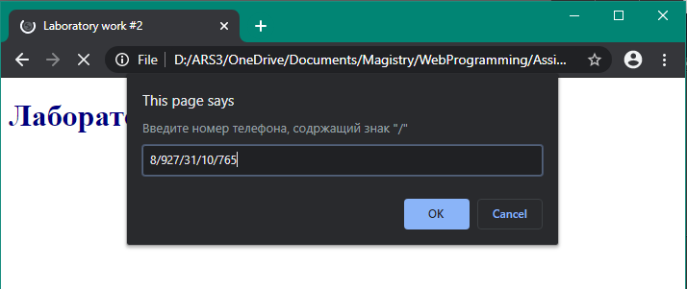Рис. 1. Запрос номера телефона, содержащего символ «/».

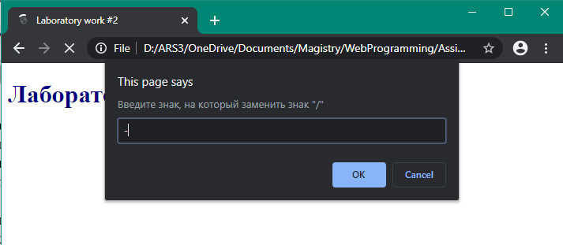

Рис. 2. Ввод символа-заменителя.

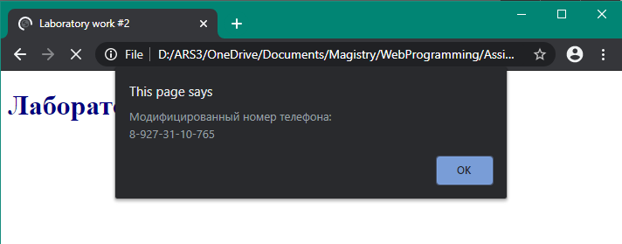

Рис. 3. Вывод номера телефона с замененными символами «/».

**Заключение**

В работе написаны программы на языке JavaScript c использованием метода строкового объекта “replace”. Представлены скриншоты работы программы, исходные коды.

**Приложение 1**

index.html

<!DOCTYPE html>

<html lang="en">

<head>

<meta charset="UTF-8">

<meta name="viewport" content="width=device-width, initial-scale=1.0">

<title>Laboratory work #2</title>

</head>

<body>

<h1 style="color:navy">Лабораторная работа 2</h1>

<script src = "lab_2.js"></script>

</body>

</html>

lab_2.js

let tel = prompt("Введите номер телефона, содржащий знак \"\/\"");

let sign = prompt("Введите знак, на который заменить знак \"\/\"");

alert(`Модифицированный номер телефона:\n${modifyNumber(tel, sign)}`);

function modifyNumber(tel, sign) {

return tel.replace(new RegExp(/\//g), sign);

}

**Приложение 2**

Ссылка на проект

<https://github.com/petrovicheugene/WebProgramming.git>